P272

T12。静态路由实验。按照如图7-33所示的网络拓扑进行静态路由配置。

按照拓扑图的要求完成实验设备的互连，要求任意2台主机之间均可用ping命令联通。给出路由器路由表的屏幕截图与PCx ping PCy的屏幕截图

实验步骤：

1.分别设置四台主机IP地址为：

PC1:192.168.1.22

PC2:192.168.2.11

PC3:192.168.3.11

PC4:192.168.4.22

2.路由器操作：

路由器1上操作：

进入config模式

Interface gigabitethernet 0/1

ip address 192.168.2.1 255.255.255.0

no shutdown

exit

interface gigabitethernet 0/0

ip address 192.168.3.1 255.255.255.0

no shutdown

exit

interface serial 2/0

ip address 192.168.5.1 255.255.255.0

no shutdown

exit

ip route 192.168.4.0 255.255.255.0 192.168.5.2

ip route 192.168.1.0 255.255.255.0 192.168.5.2

路由器2:

进入config模式

interface gigabitethernet 0/0

ip address 192.168.1.1 255.255.255.0

no shutdown

exit

interface gigabitethernet 0/1

ip address 192.168.4.1 255.255.255.0

no shutdown

exit

interface serial 2/0

ip address 192.168.5.2 255.255.255.0

no shutdown

exit

ip route 192.168.2.0 255.255.255.0 192.168.5.1

ip route 192.168.3.0 255.255.255.0 192.168.5.1

屏幕截图：

PC1:

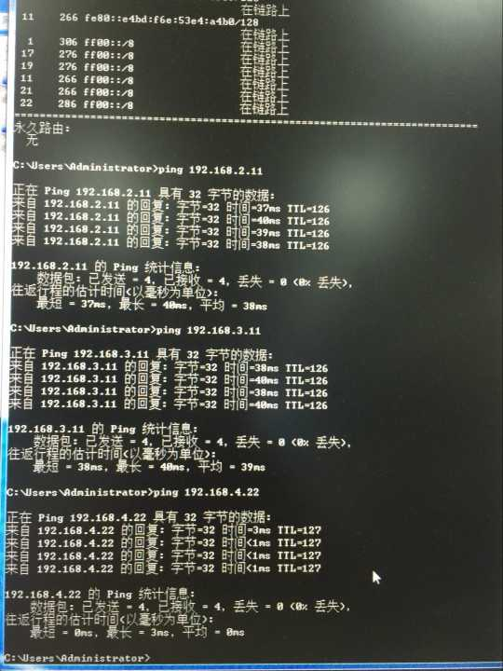

PC2:

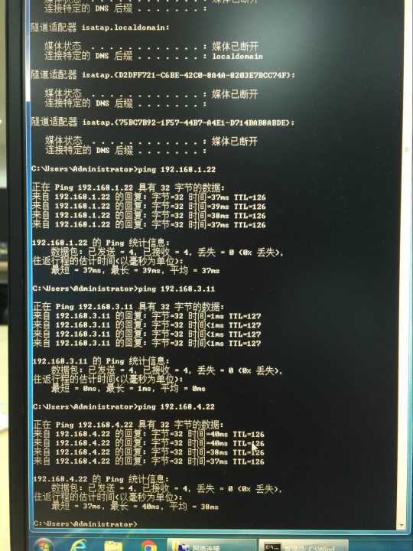

PC3:

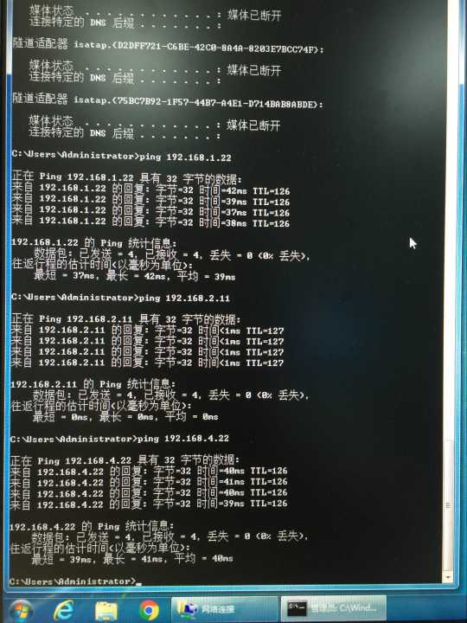

PC4:

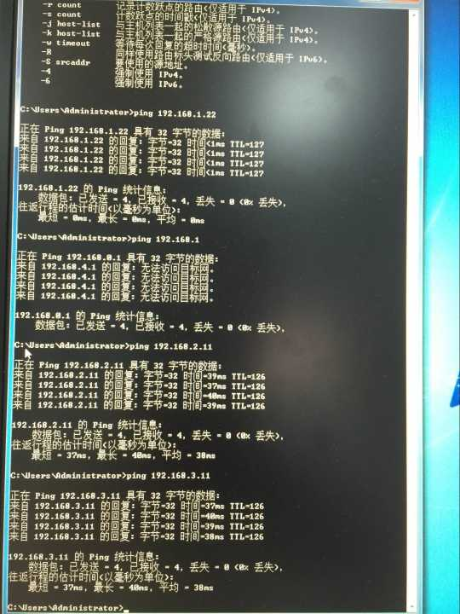

路由器1：

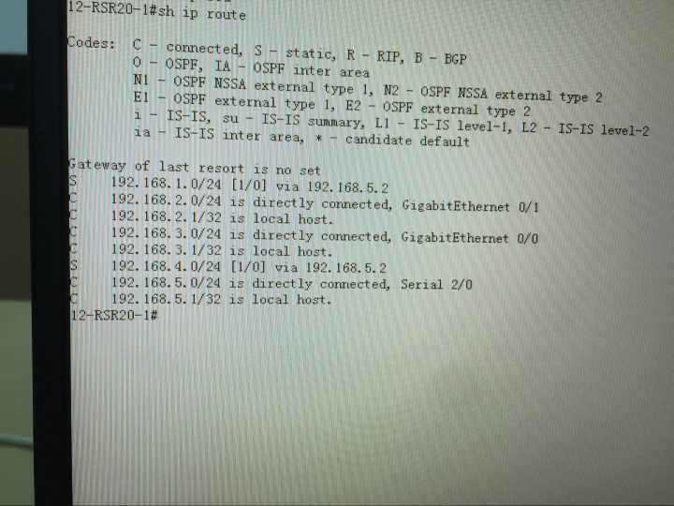

路由器2：

